
Коми Республикаын «Сыктывдiн» муниципальнöй районса юралысьлöн -

Коми Республикаын «Сыктывдін» муниципальнӧй районса

администрацияӧн юрнуӧдысьлӧн

ШУÖМ

ПОСТАНОВЛЕНИЕ
Главы муниципального района «Сыктывдинский» Республики Коми -
руководителя администрации муниципального района
«Сыктывдинский» Республики Коми

от 27 декабря 2024 года № 12/77-г

О подготовке проекта решения Совета муниципального района «Сыктывдинский» Республики Коми о внесении изменений в генеральный план и правила землепользования и застройки сельского поселения «Пажга»

Руководствуясь статьями 24, 25 Градостроительного кодекса Российской Федерации, Уставом муниципального района «Сыктывдинский» Республики Коми, постановлением администрации муниципального района «Сыктывдинский» Республики Коми от 27 июля 2022 года № 7/960 «О Комиссии по землепользованию и застройке администрации муниципального района «Сыктывдинский» Республики Коми»

ПОСТАНОВЛЯЮ:

- Комиссии по землепользованию и застройке администрации муниципального района «Сыктывдинский» Республики Коми организовать работу по подготовке проекта решения Совета муниципального района «Сыктывдинский» Республики Коми о внесении изменений в Генеральный план сельского поселения «Пажга», утверждённый решением Совета муниципального образования муниципального района «Сыктывдинский» от 22 декабря 2017 года № 23/12-24, и Правила землепользования и застройки сельского поселения «Пажга», утверждённые решением Совета муниципального образования муниципального района «Сыктывдинский» от 28 июня 2018 года № 29/6-7, согласно приложениям.
- Установить срок проведения работ по подготовке проекта, указанного в пункте 1 настоящего постановления, до 28.02.2025.
- Утвердить порядок направления в Комиссию по землепользованию и застройке администрации муниципального района «Сыктывдинский» Республики Коми предложений заинтересованных лиц в подготовке проекта решения согласно приложению 2 к настоящему постановлению.
- Контроль за исполнением настоящего постановления возложить на заместителя руководителя администрации муниципального района (П.В. Карин).
- Настоящее постановление вступает в силу со дня его официального опубликования.

Глава муниципального района «Сыктывдинский» -
руководитель администрации Л.Ю. Доронина

Приложение к постановлению Главы муниципального района
«Сыктывдинский» Республики Коми - руководителя администрации
муниципального района «Сыктывдинский» Республики Коми
от 27 декабря 2024 года № 12/77-г
Зона специального назначения (СП-1)
Формирование территориальной зоны Сп-1 в районе земельного участка 11:04:0401001:486
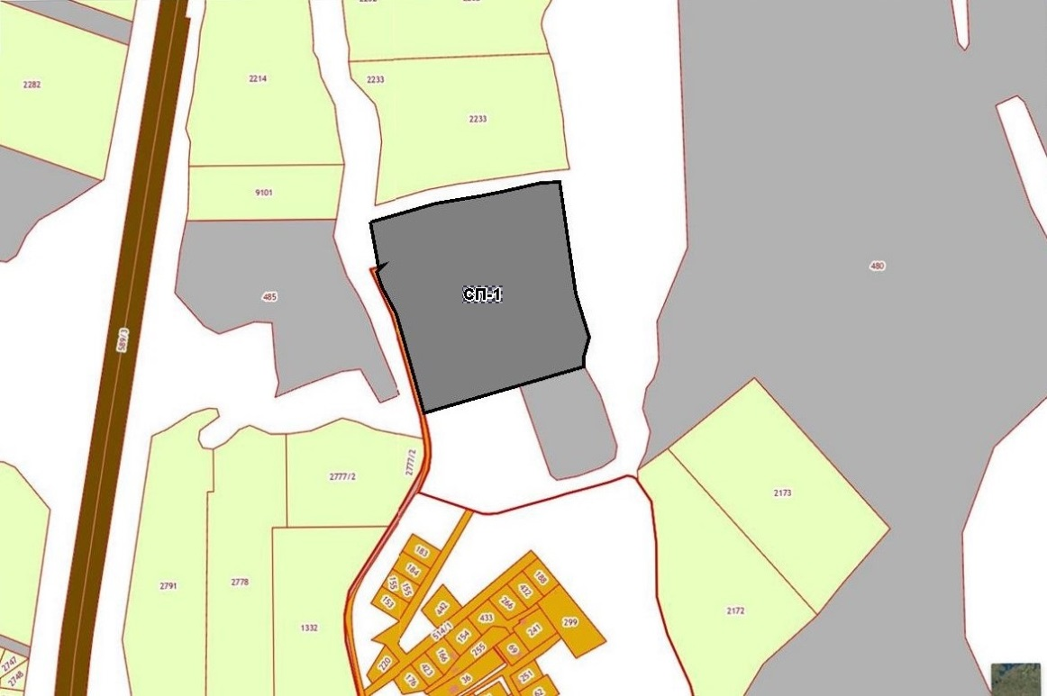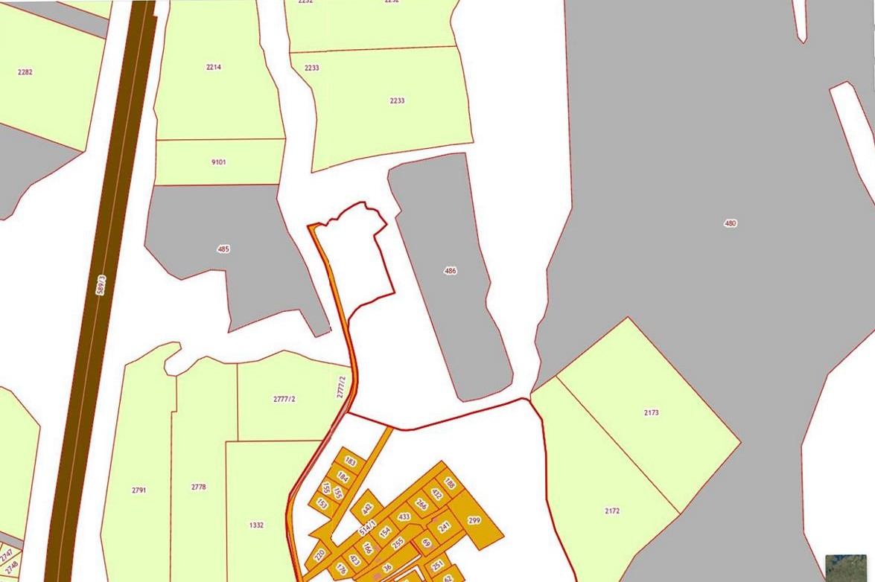
Приложение к постановлению Главы муниципального района
«Сыктывдинский» Республики Коми - руководителя администрации
муниципального района «Сыктывдинский» Республики Коми
от 27 декабря 2024 года № 12/77-г
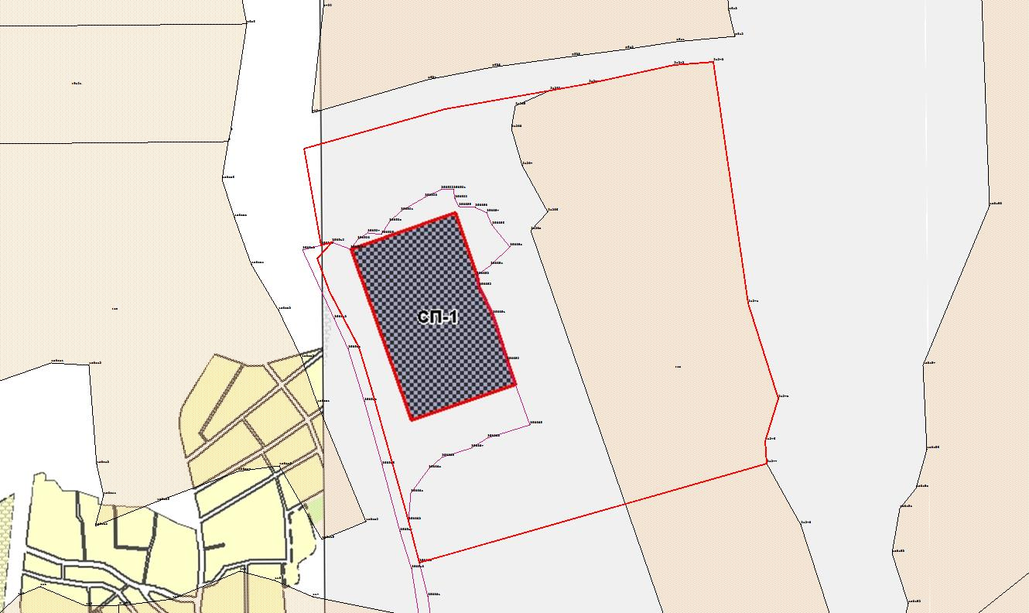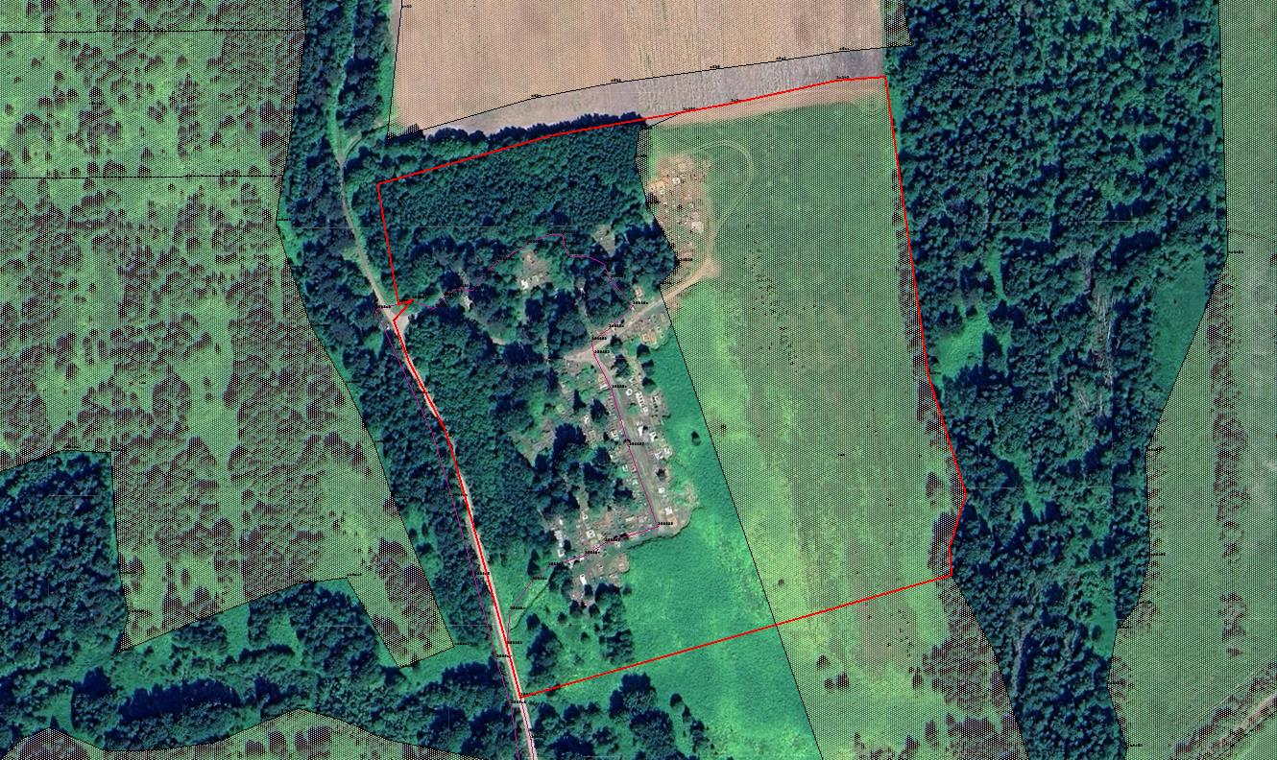

Приложение к постановлению Главы муниципального района
«Сыктывдинский» Республики Коми - руководителя администрации
муниципального района «Сыктывдинский» Республики Коми
от 27 декабря 2024 года № 12/77-г
Формирование территориальной зоны Сп-1 в районе земельного участка 11:04:0401001:608
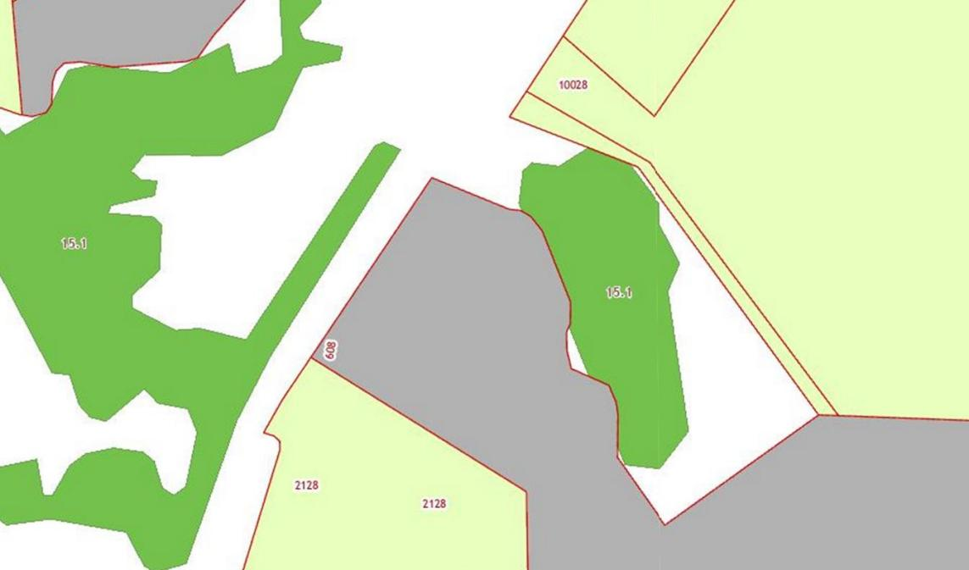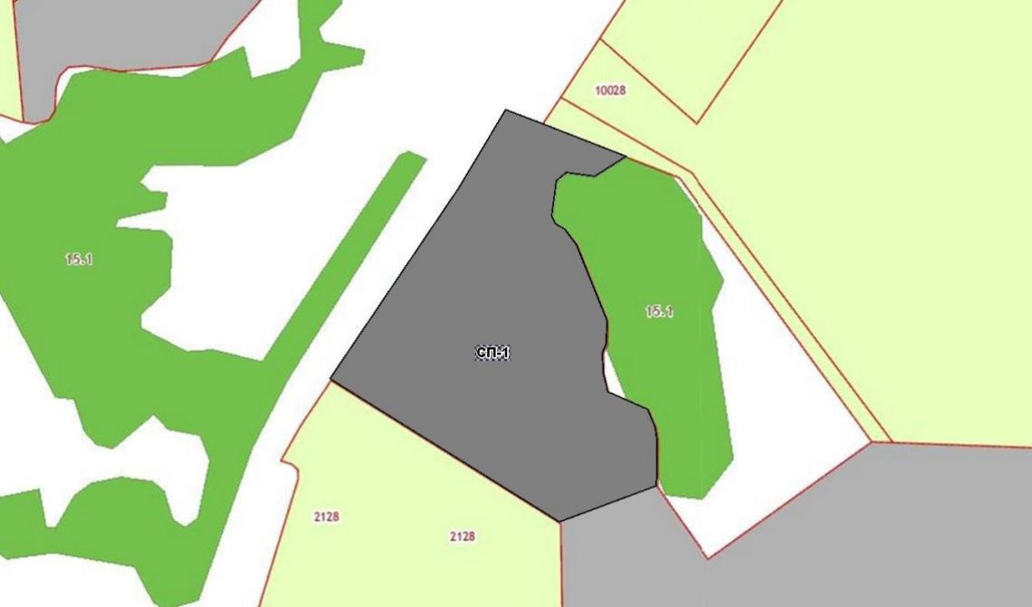
Приложение к постановлению Главы муниципального района
«Сыктывдинский» Республики Коми - руководителя администрации
муниципального района «Сыктывдинский» Республики Коми
от 27 декабря 2024 года № 12/77-г
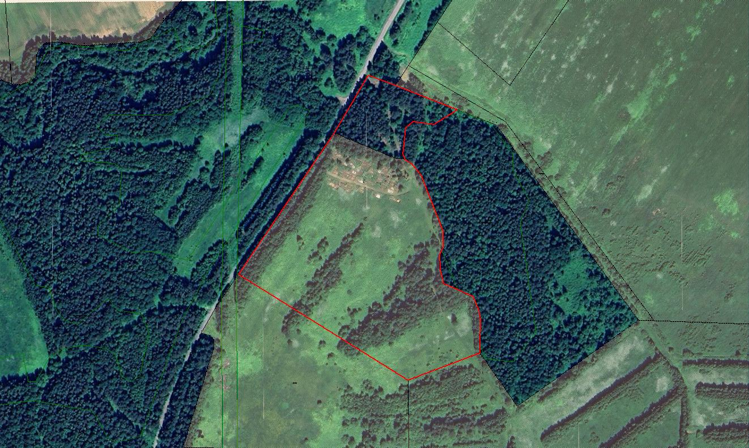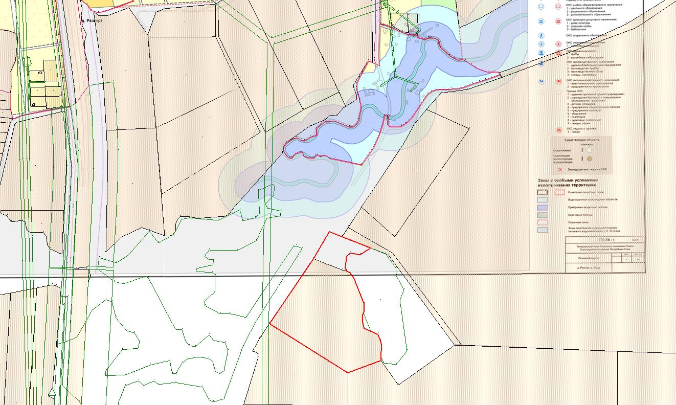
о

Приложение 2
к постановлению Главы
муниципального района «Сыктывдинский»
Республики Коми - руководителя администрации
от 27 декабря 2024 года № 12/77- г

Порядок направления предложений заинтересованных лиц
в подготовке проекта решения Совета муниципального района «Сыктывдинский» Республики Коми о внесении изменений в генеральный план и правила землепользования и застройки сельского поселения «Пажга»

1. Со дня опубликования сообщения о подготовке проекта решения Совета муниципального района «Сыктывдинский» Республики Коми о внесении изменений в генеральный план и правила землепользования и застройки сельского поселения «Пажга» (далее Правила), в течение срока проведения работ по подготовке проекта, заинтересованные лица вправе направлять в Комиссию по землепользованию и застройке администрации муниципального района «Сыктывдинский» Республики Коми (далее Комиссия) свои замечания и предложения.
2. Предложения направляются в администрацию муниципального района «Сыктывдинский» посредством почтового отправления по адресу: Республика Коми, Сыктывдинский район, с. Выльгорт, ул. Д. Каликовой, д. 62, а также по электронной почте E-mail: admsd@syktyvdin.rkomi.ru или в электронной форме на сайте администрации по адресу: https://syktyvdin.gosuslugi.ru/ через «Интернет – приемную».
3. Предложения должны быть за подписью лица, их изложившего, с указанием обратного адреса и даты подготовки предложений.
4. Предложения могут содержать любые материалы на бумажных или электронных носителях с обоснованием предлагаемого решения (внесения изменения). Направленные материалы возврату не подлежат.
5. Предложения, поступившие в Комиссию после завершения публичных слушаний по проекту внесения изменений в Правила, неподписанные предложения и предложения, не имеющие отношения к подготовке проекта внесения изменений в Правила, Комиссией не рассматриваются.

